BLÜCHER Domestic Abdeckung CIRCLE
BLÜCHER Germany

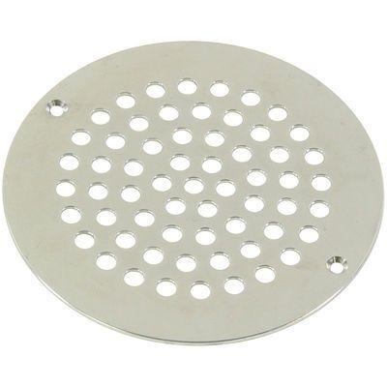Eigenschaften
Art Zubehör
Abdeckung
Werkstoff
Edelstahl
Breite (mm)
140,00 - 166,00
Höhe (mm)
2,00 - 22,00
Länge (mm)
140,00 - 166,00
Gewicht (kg)
0,23 - 0,52

